Tiết 12 BÀI 7 THỰC HÀNH:

XÁC ĐỊNH CÁC TRUNG TÂM CÔNG NGHIỆP CHÍNH Ở NƯỚC TA
I. MỤC TIÊU
1. Kiến thức: Xác định được trên bản đồ các trung tâm công nghiệp chính.
2. Năng lực
Năng lực chung:
- Giao tiếp và hợp tác: khả năng thực hiện nhiệm vụ một cách độc lập hay theo nhóm; Trao đổi tích cực với giáo viên và các bạn khác trong lớp.
- Tự chủ và tự học: biết lắng nghe và chia sẻ ý kiến cá nhân với bạn, nhóm và GV. Tích cực tham gia các hoạt động trong lớp.
- Giải quyết vấn đề và sáng tạo: biết phối hợp với bạn bè khi làm việc nhóm, tư duy logic, sáng tạo khi giải quyết vấn đề.
Năng lực riêng:
- Năng lực tìm hiểu địa lí: khai thác và sử dụng hình 6.1 – SGK tr.147 xác định các trung tâm công nghiệp chính ở nước ta.
- Năng lực nhận thức và tư duy địa lí: xác định và kể tên được các trung tâm công nghiệp chính ở nước ta theo quy mô giá trị sản xuất, trình bày các ngành công nghiệp trong mỗi trung tâm công nghiệp.
- Vận dụng kiến thức, kĩ năng đã học: vận dụng kiến thức địa lí đã học để xác định và kể tên được các trung tâm công nghiệp chính ở nước ta.
3. Phẩm chất: Có ý thức tìm hiểu và sẵn sàng tham gia các hoạt động học tập.
II. THIẾT BỊ DẠY HỌC VÀ HỌC LIỆU
1. Đối với giáo viên
- SGK, SGV, SBT Lịch sử và Địa lí 9 – Chân trời sáng tạo (phần Địa lí).
- Thông tin, tư liệu do GV sưu tầm về nội dung bài học Thực hành: Xác định được trên bản đồ các trung tâm công nghiệp chính ở nước ta.
- Máy chiếu, bảng phụ.
2. Đối với học sinh
- SGK, SBT Lịch sử và Địa lí 9 – Chân trời sáng tạo (phần Địa lí).
- Sưu tầm trên sách, báo, internet thông tin, tư liệu về nội dung bài học Thực hành: Xác định được trên bản đồ các trung tâm công nghiệp chính ở nước ta.
III. TIẾN TRÌNH DẠY HỌC
1. Hoạt động 1: Mở đầu
a. Mục tiêu: Tạo tình huống giữa cái đã biết và chưa biết nhằm tạo hứng thú học tập cho HS.
b. Tổ chức thực hiện:
GV cho HS xem video: Phát triển công nghiệp hóa, hiện đại hóa đến năm 2030
https://www.youtube.com/watch?v=0yfmdsYQuAk
HS: Lắng nghe và tiếp cận nhiệm vụ
Bước 2: Thực hiện nhiệm vụ học tập
HS suy nghĩ để trả lời câu hỏi.
GV quan sát, đánh giá thái độ và khả năng thực hiện nhiệm vụ học tập của HS.
Bước 3: Báo cáo kết quả và thảo luận
Sau khi cá nhân HS có sản phẩm, GV lần lượt gọi HS trình bày sản phẩm của mình
HS khác lắng nghe, bổ sung, chỉnh sửa sản phẩm giúp bạn và sản phẩm của cá nhân.
Bước 4: Đánh giá kết quả thực hiện nhiệm vụ học tập
GV: Chuẩn kiến thức và dẫn vào bài mới
2.Hoạt động 2: Hình thành kiến thức mới
Hoạt động 1: Xác định, kể tên các trung tâm công nghiệp chính và các ngành công nghiệp chính ở nước ta
a. Mục tiêu: Thông qua hoạt động, HS xác định và kể tên các trung tâm công nghiệp chính ở nước ta theo quy mô giá trị sản xuất công nghiệp (rất lớn, lớn, trung bình, nhỏ).
b. Tổ chức thực hiện:
HOẠT ĐỘNG CỦA GV - HS | NỘI DUNG
Bước 1: GV chuyển giao nhiệm vụ học tập  - GV dẫn dắt HS vào bài học:  Trung tâm công nghiệp là khu vực tập trung các hoạt động sản xuất công nghiệp, có thể bao gồm một số khu công nghiệp, cụm công nghiệp. Trung tâm công nghiệp đóng vai trò quan trọng trong việc thu hút khoa học công nghệ tiên tiến và đầu tư nước ngoài, thúc đẩy tăng trưởng kinh tế của địa phương, vùng, tạo cơ hội thu nhập và việc làm, đóng vào ngân sách địa phương.  Ngày này, công nghiệp nước ta có cơ cấu ngành đa dạng với những trung tâm công nghiệp trọng điểm trải dài khắp đất nước.  - GV chia lớp thành các 8 nhóm và giao nhiệm vụ cụ thể cho các nhóm: Xác định và kể tên các trung tâm CN, các ngành CN chính của từng trung tâm CN  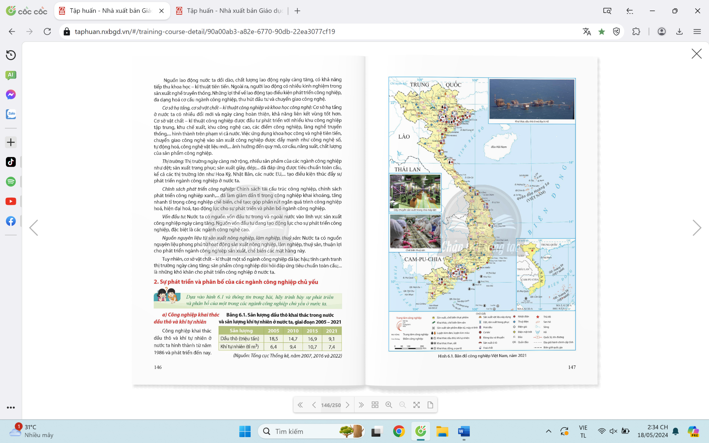  Nhóm Quy mô giá trị sản xuất công nghiệp Trung tâm công nghiệp Các ngành công nghiệp chính  1,2 Rất lớn  3,4 Lớn  5,6 Trung bình  7,8 Nhỏ  - GV cung cấp tư liệu, hình ảnh liên quan đến các trung tâm công nghiệp lớn chính của nước ta  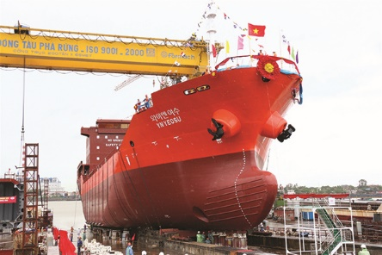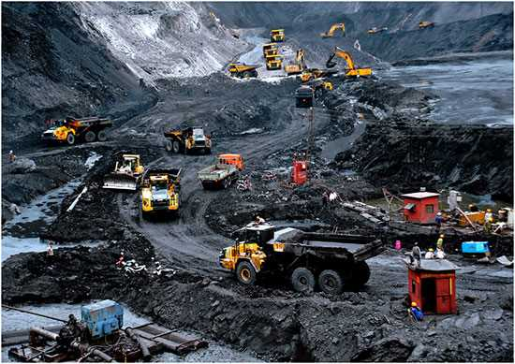  CN đóng tàu Hải Phòng Cẩm Phả - khai thác than  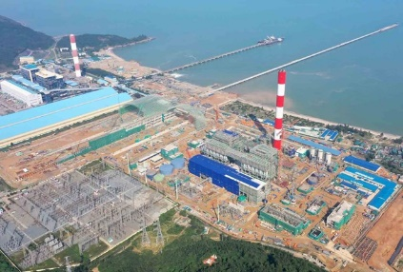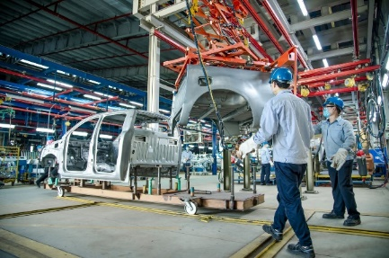  nhiệt điện Vũng Áng Lắp ráp ô tô  (Kỳ Anh) (KCN Đại An, Hải Dương)  Bước 2: HS thực hiện xử lí thông tin  - HS tìm kiếm thông tin, sắp xếp các trung tâm cho phù hợp với nhiệm vụ được giao.  Bước 3: Báo cáo kết quả hoạt động  Sau khi cá nhân HS có sản phẩm, GV lần lượt gọi HS trình bày sản phẩm của mình:  - Nhóm 1+2:  Quy mô giá trị sản xuất CN Trung tâm CN Các ngành CN chính  Rất lớn Hà Nội  Hải Phòng  Tp. Hồ Chí Minh  - Nhóm 3+4:  Quy mô giá trị sản xuất CN Trung tâm CN Các ngành CN chính  Lớn Phổ Yên  Phúc Yên  Cẩm Phả  Vũng Tàu  Biên Hòa  Thuận An  - Nhóm 5+6:  Quy mô giá trị sản xuất CN Trung tâm CN Các ngành CN chính  Trung bình Bắc Giang  Hưng Yên  Hải Dương  Kỳ Anh  Dung Quất  Tân An  Cần Thơ  - Nhóm 7+8:  Quy mô giá trị sản xuất CN Trung tâm CN Các ngành CN chính  Nhỏ Sơn La  Thanh Hóa  Nghi Sơn  Vinh  Huế  Đà Nẵng  Quy Nhơn  Plei Ku  Buôn Ma Thuộc  Nha Trang  Phan Thiết  Mỹ Tho  Cà Mau  Bước 4: Đánh giá kết quả thực hiện nhiệm vụ học tập  - GV kiểm tra sự phù hợp, chính xác các thông tin mà HS tìm được.  Việt Nam đứng đầu Đông Nam Á và thứ 6 toàn cầu về đóng tàu  Theo báo cáo Mineral Commodity Summaries do Cục Khảo sát Địa chất Hoa Kỳ (USGS) công bố, ngành đóng tàu Việt Nam hiện đang đứng vị trí thứ 6 thế giới và dẫn đầu ở Đông Nam Á (Năm 2022)  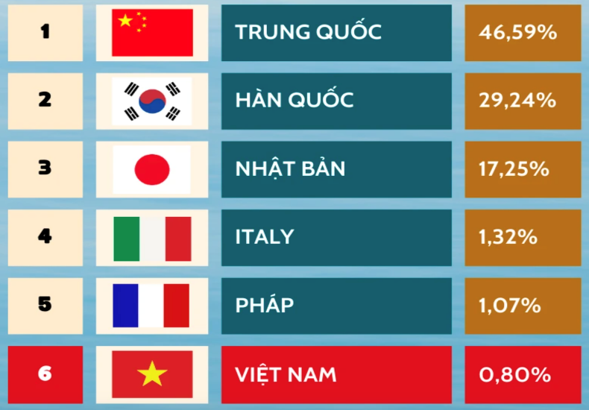  Top 8 các Công ty Ô tô tại Việt Nam (Tháng 2/2024)  1. Mercedes – Benz  Mercedes-Benz, một tên tuổi đình đám khi nhắc đến các công ty ô tô ở Việt Nam, xuất hiện lần đầu tiên tại Việt Nam vào năm 1995. Với nguồn vốn và công nghệ từ Đức, họ đã mở đầu cho việc đầu tư sản xuất và kinh doanh ô tô tại Việt Nam.  2. Toyota Việt Nam  Khi nói đến các công ty ô tô Nhật Bản tại Việt Nam bạn không thể bỏ qua thương hiệu Toyota. Đây là một thương hiệu có nguồn gốc từ Nhật Bản, bắt đầu hoạt động tại Việt Nam từ năm 1995.  3. Thaco Trường Hải  Thaco Trường Hải ra đời vào năm 1997, từ lúc thành lập cho đến nay, thương hiệu này đã không ngừng cố gắng và phát triển để trở thành cái tên quen thuộc đối với khách hàng ngành công nghiệp ô tô tại Việt Nam  4. Vinfast  Vinfast được nhiều khách hàng trong và ngoài nước biết đến là một trong các công ty sản xuất ô tô đầu tiên tại Việt Nam. Mặc dù mới xuất hiện trên thị trường, nhưng Vinfast đã nhanh chóng thu hút sự quan tâm của người tiêu dùng Việt Nam bằng các dòng sản phẩm chất lượng như Fadil, LUX A2.0 và LUX SA2.0.  5. Hòa Phát  Hòa Phát là một trong những số những cái tên có mặt trong danh sách các công ty ô tô hàng đầu trong lĩnh vực phân phối xe tải tại thị trường Việt Nam ngày nay.  6. CFord Vietnam Limited  CFord Vietnam Limited là một thương hiệu độc quyền do công ty Diesel Sông Công và Ford Motor Corporation hợp tác thành lập.  7. Suzuki  Suzuki đã bước chân vào thị trường Việt Nam từ năm 1996, thiết lập nhà máy sản xuất và lắp ráp ô tô tại Đồng Nai. Sản phẩm của thương hiệu này luôn nhận được đánh giá cao từ phía khách hàng, điều này đã góp phần làm tăng doanh số bán hàng.  8. TMT  Công ty TMT mới bắt đầu hoạt động từ năm 2016, tuy nhiên đã nhanh chóng chiếm lĩnh thị trường khu vực phía Nam. Hiện nay, thương hiệu này đã mở rộng phạm vi hoạt động với gần 100 đại lý trải dài trên khắp cả nước. | Xác định và kể tên các trung tâm công nghiệp chính ở nước ta  Phiếu học tập số 1 được đính kèm phía dưới Hoạt động thực hành.
3. Hoạt động 3: Luyện tập.
a. Mục tiêu: Nhằm củng cố, hệ thống hóa, hoàn thiện kiến thức mới mà HS đã được lĩnh hội ở hoạt động hình thành kiến thức.
b. Tổ chức thực hiện.
Bước 1: Chuyển giao nhiệm vụ học tập
GV đặt câu hỏi cho HS: Em hãy cho biết các khu công nghiệp nổi bật nhất tại Phú Yên
Bước 2: Thực hiện nhiệm vụ học tập
* HS dựa vào kiến thức đã học, suy nghĩ, trao đổi với bạn để trả lời câu hỏi.
* GV quan sát, trợ giúp HS khi có yêu cầu. Đánh giá thái độ và khả năng thực hiện nhiệm vụ học tập của HS.
Bước 3: Báo cáo kết quả và thảo luận
* Sau khi cá nhân HS có sản phẩm, GV lần lượt gọi HS trình bày sản phẩm của mình:
Bước 4: Đánh giá kết quả thực hiện nhiệm vụ học tập
GV đánh giá tinh thần thái độ học tập của HS, đánh giá kết quả hoạt động của HS.
4. Hoạt động 4. Vận dụng
a. Mục tiêu: Vận dụng kiến thức mới mà HS đã được lĩnh hội để giải quyết những vấn đề mới trong học tập.
b. Tổ chức thực hiện.
Bước 1: Chuyển giao nhiệm vụ học tập
GV đặt câu hỏi cho HS: Sưu tầm một số hình ảnh về các khu công nghiệp của Phú Yên
HS tiếp nhận nhiệm vụ
Bước 2: Thực hiện nhiệm vụ học tập
* HS sưu tầm thêm thông tin trên sách, báo, internet để hoàn thành nhiệm vụ.
* GV quan sát, trợ giúp HS khi có yêu cầu. Đánh giá thái độ và khả năng thực hiện nhiệm vụ học tập của HS.
Bước 3: Báo cáo kết quả và thảo luận
HS báo cáo sản phẩm vào tiết học sau.
Bước 4: Đánh giá kết quả thực hiện nhiệm vụ học tập
GV nhận xét, đánh giá, kết thúc tiết học.
HƯỚNG DẪN VỀ NHÀ
- Ôn lại kiến thức đã học: Thực hành: Xác định được trên bản đồ các trung tâm công nghiệp chính ở nước ta.
- Đọc và tìm hiểu trước nội dung Bài 8: Dịch vụ

